宿 迁 学 院 教 学 进 度 表
2025 — 2026学年度 第 二 学期
课程名称： 大学体育（二） 班级： 25级排球选项班
总 学时： 36（理论：4学时，实践：32学时）

周  次 | 星期 | 节次 | 课时 | 讲授章节及内容 | 作业 | 备注
1 | 二 | 7-8 | 2 | 1.本学期教学内容与考核内容、考核方法；教学常规及运动安全  2.理论①：科学健身方法：排球技战术；裁判法  3.复习垫球  4.上肢力量素质
2 | 二 | 7-8 | 2 | 1.复习垫球  2.学习自传球  3.腹部力量
3 | 二 | 7-8 | 2 | 1.学习发球技术（上手发球男生、下手发球女生）  2.复习垫球  3.复习自传球  4.力量素质练习
4 | 二 | 7-8 | 2 | 1.复习垫球、传球技术、发球技术  2.学习对传球  3.身体素质练习——连续蛙跳
5 | 二 | 7-8 | 2 | 1.复习垫球技术  2.进一步学习发球技术  3.理论②排球规则、技战术介绍  4.移动练习：3米移位
6 | 二 | 7-8 | 2 | 1.学习正面传球技术  2.复习发球技术  3.常见运动创伤、运动休克等情况的紧急处置  4.介绍不同运动负荷练习的专门准备活动及实践 | 作业：课后徒手练习垫球手型及发力
7 | 二 | 7-8 | 2 | 1.复习传球、垫球技术  2.复习发球技术  3.介绍背传、垫传、侧传球、跳传球技术  4.常见运动创伤、运动休克等情况的紧急处置
8 | 二 | 7-8 | 2 | 期中测试：  1.50米跑；  2.引体向上（男生）、仰卧起坐（女生）
9 | 二 | 7-8 | 2 | 1.复习传、垫球技术  2.复习背传、垫传、侧传球、跳传球技术  3.教学比赛  4.身体素质练习——速度素质
10 | 二 | 7-8 | 2 | 1.学习扣半高球技术，介绍2、4号位扣一般高球  2.复习发球  3.介绍保防技术及跟进战术的运用及教学比赛  4.腰腹力量素质
11 | 二 | 7-8 | 2 | 1.复习发球  2.学习接发球技术  3.介绍双人拦网技术，教学比赛  4.协调性练习
12 | 二 | 7-8 | 2 | 1.发球--接发球组合练习  2.介绍网前网上球处理  3.教学比赛  4.综合素质练习
13 | 二 | 7-8 | 2 | 1.发—接发的综合串联技术练习  2.教学比赛  3.灵敏素质练习
14 | 二 | 7-8 | 2 | 1.巩固提高发球技术  2.介绍边一二进攻战术的运用  3.教学比赛  4.上肢力量练习 | 课后自主练习发球动作，体会抛球、挥臂击球、击球手型等动作
15 | 二 | 7-8 | 2 | 1.改进发球技术：规定成功率的发球练习  2.介绍防守技战术、综合技术串联练习  3.教学比赛  4.专项素质练习
16 | 二 | 7-8 | 2 | 1.发球考核  2.教学比赛
17 | 二 | 7-8 | 2 | 1.发球考核  2.教学比赛 | 作业：自我总结考核情况
18 | 二 | 7-8 | 2 | 机动：查缺补漏

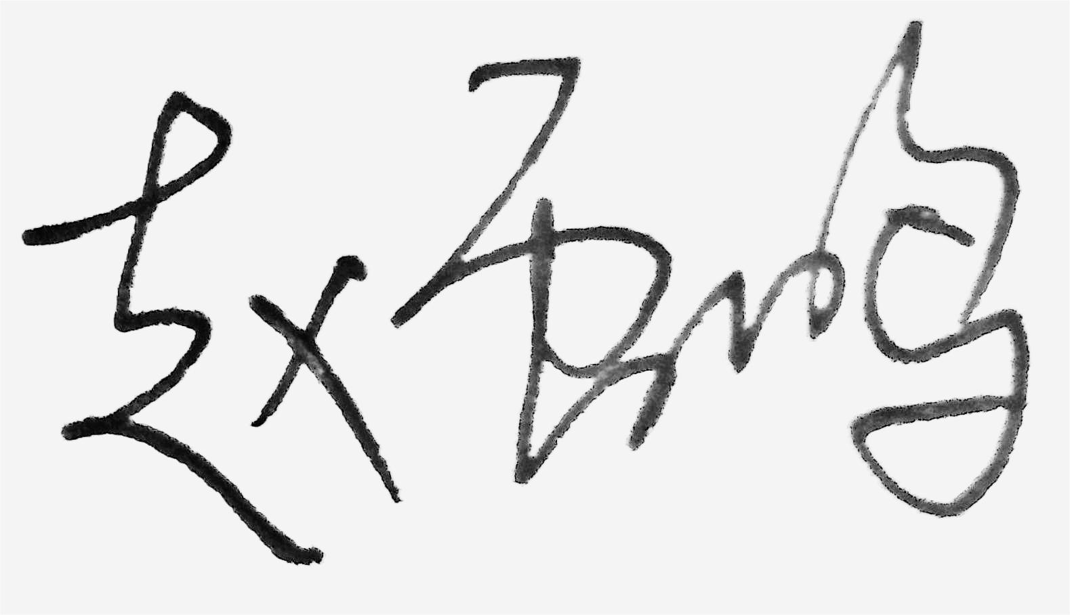
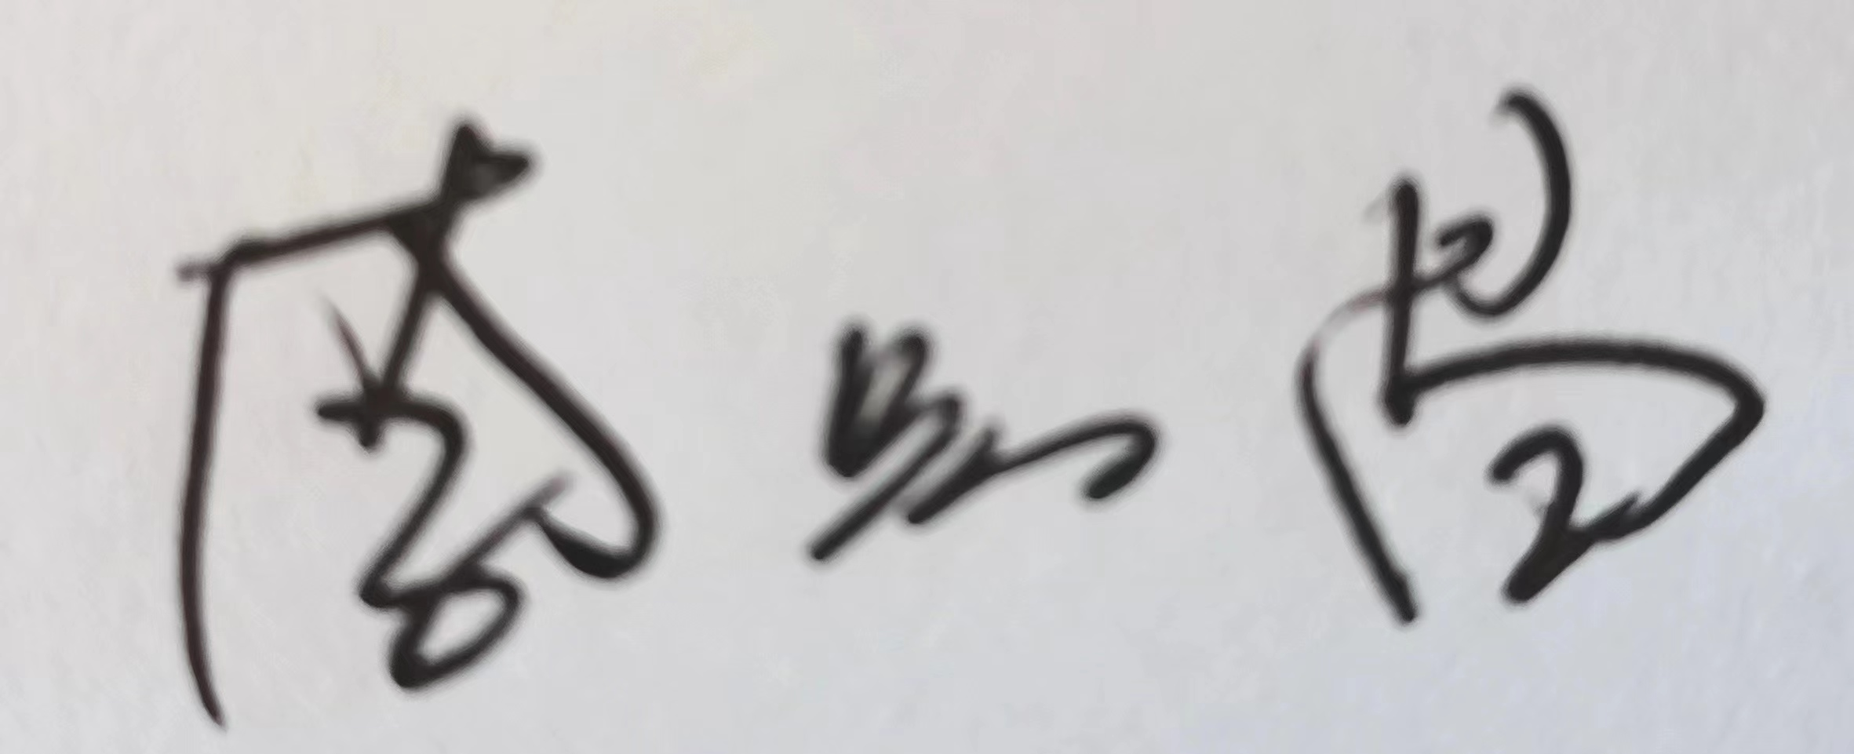
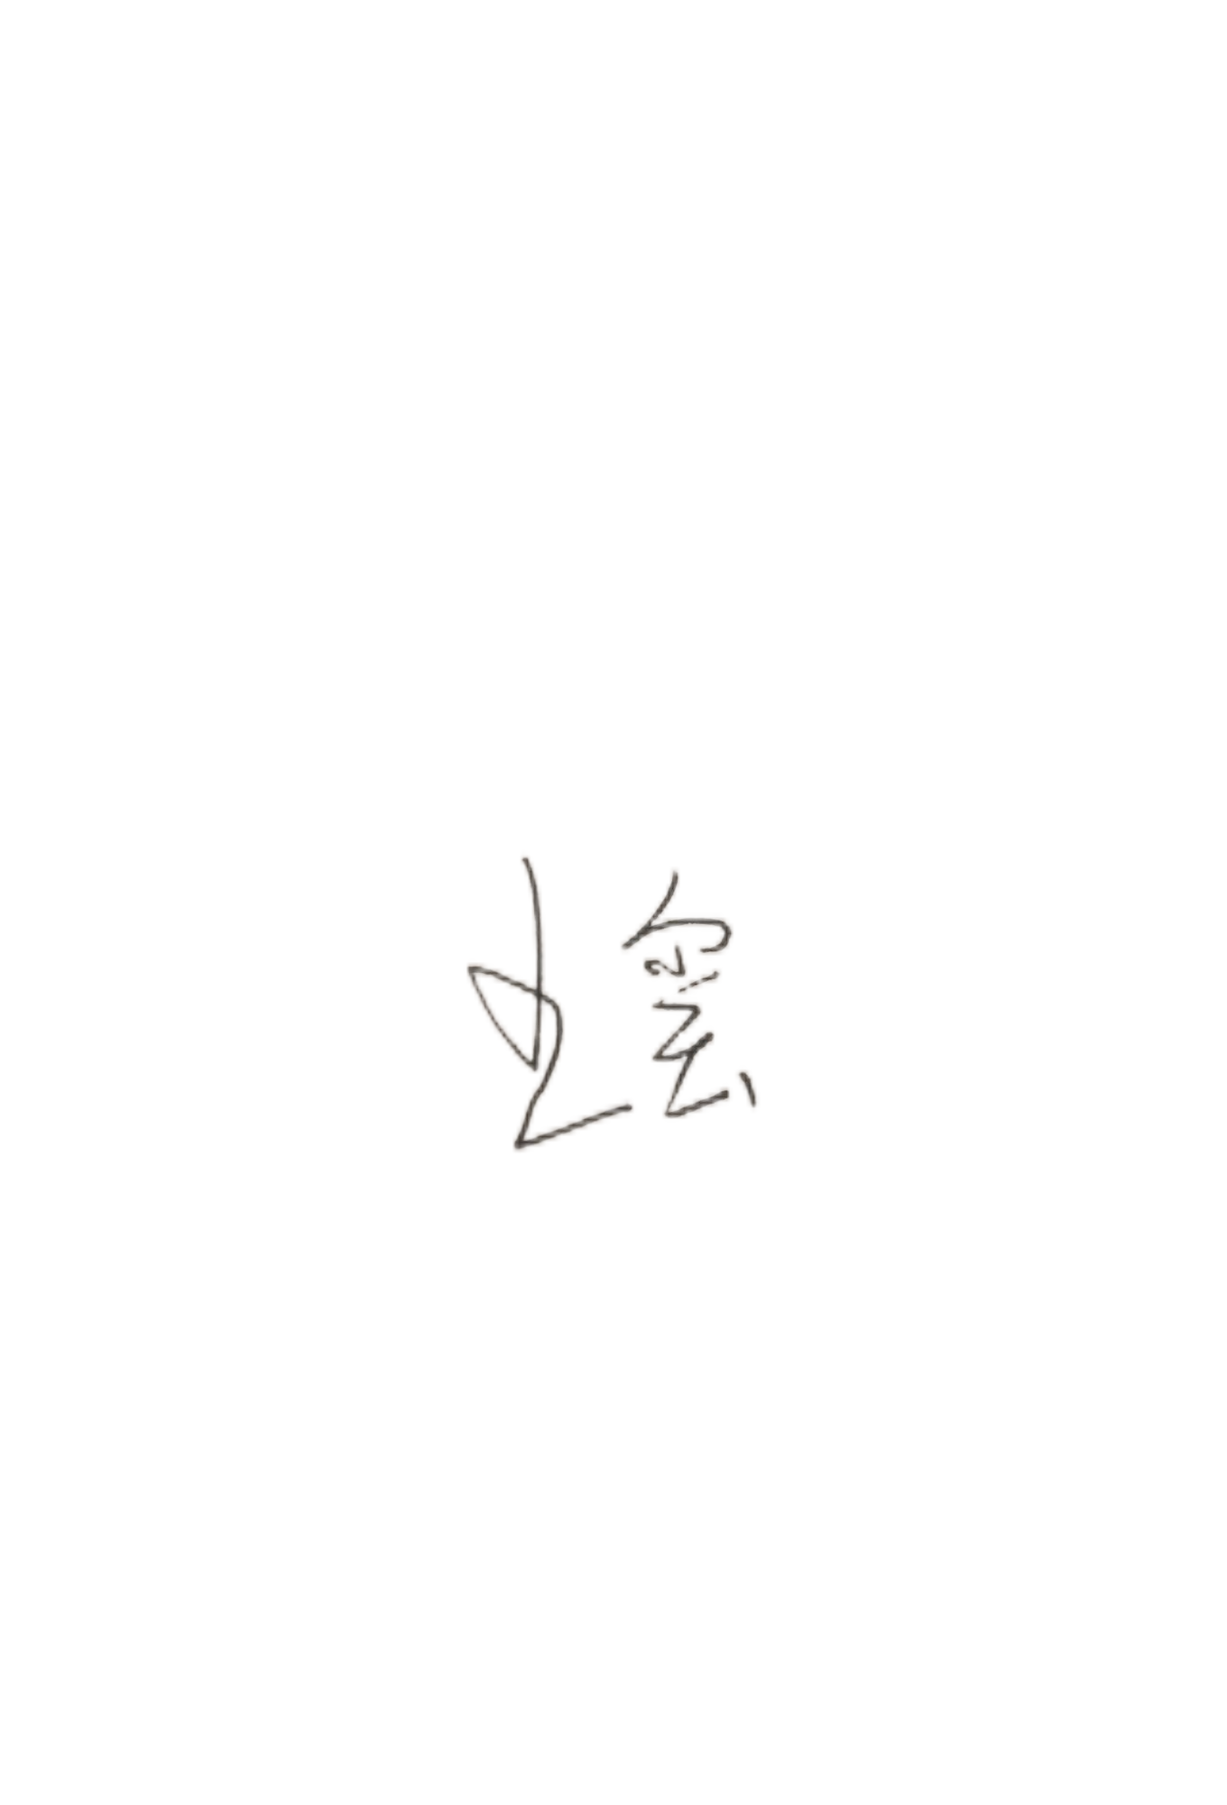
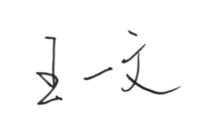
注：本表一式三份，一份本人留用，两份开学后一周内分别交所在系（部）和教务处留存。
主讲教师： 系（教研室）主任（签字）：

